D200下载说明
- 硬件连接。（下载前看板电源先断开）
1.确认网线的连接：棕、橙接T/R+,棕白、橙白接T/R-，蓝、蓝白、绿、绿白接GND。
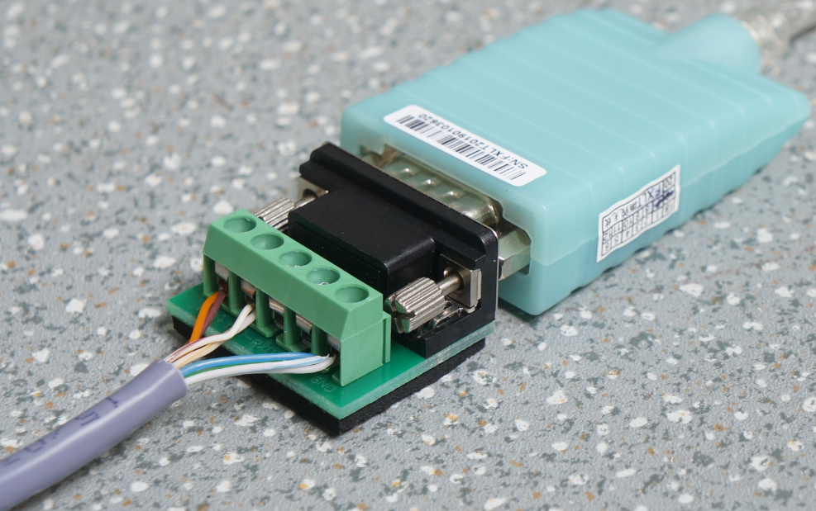
网线另一端采用标准接法：橙白、橙、绿白、蓝、蓝白、绿、棕白、棕（正面从左至右）。
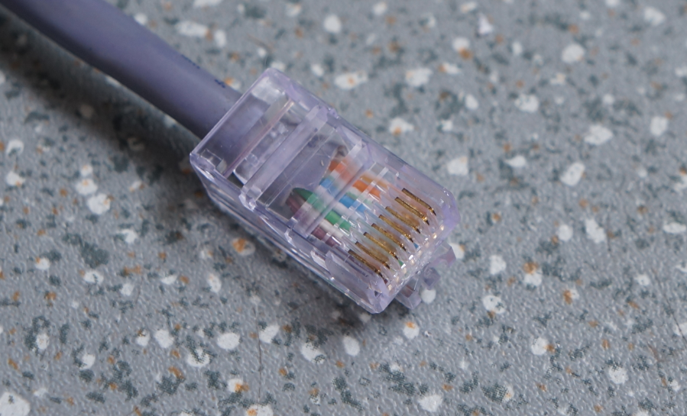
2.转换器的USB头接到控制PC
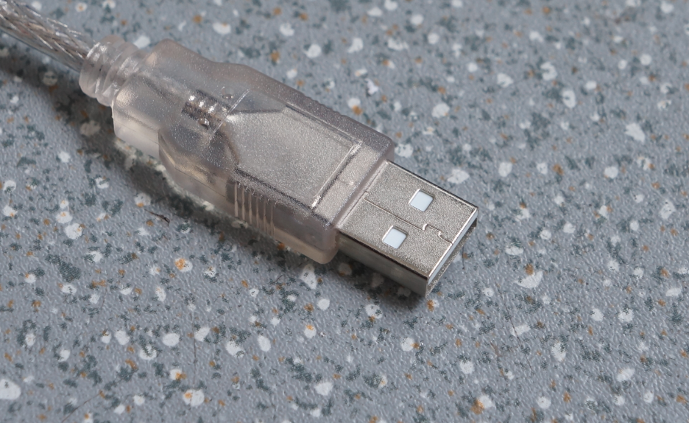
3.网线水晶头接到看板的485网口
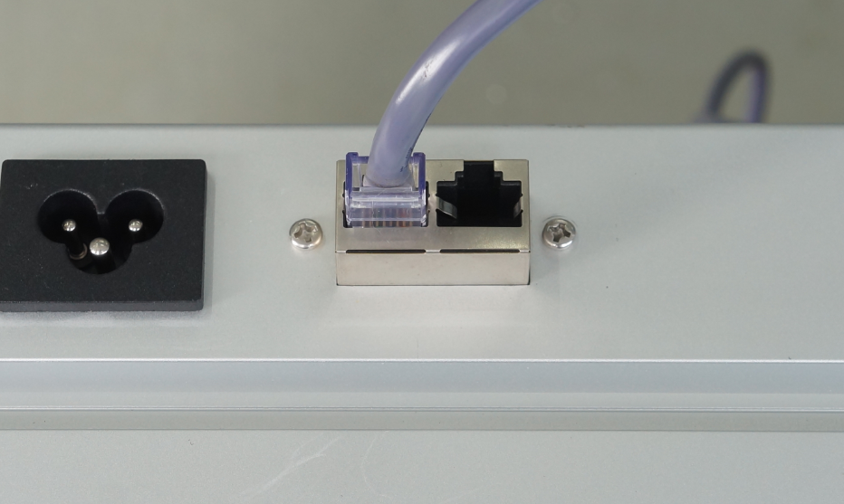
- 安装下载器驱动。
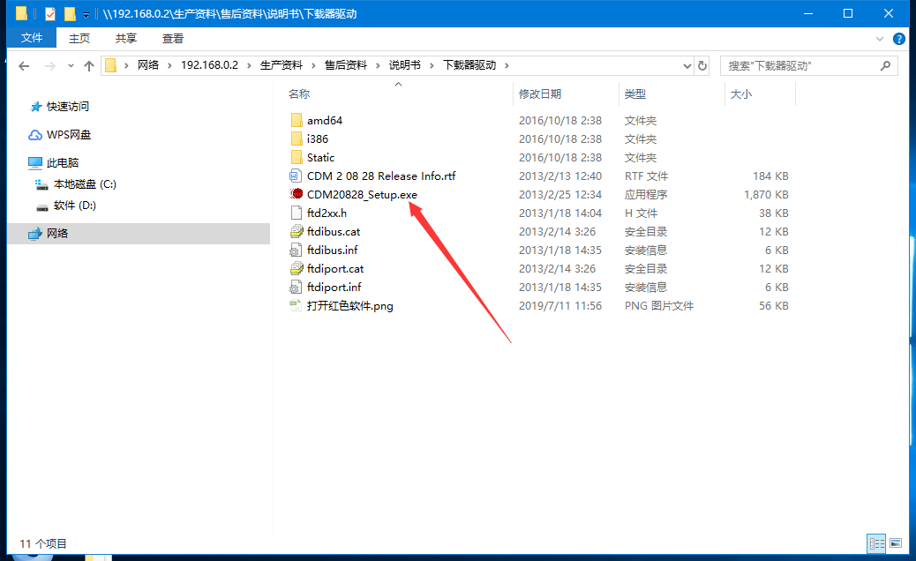
安装完之后“右键‘计算机’选‘管理’在‘设备管理器’”中有新端口显示。
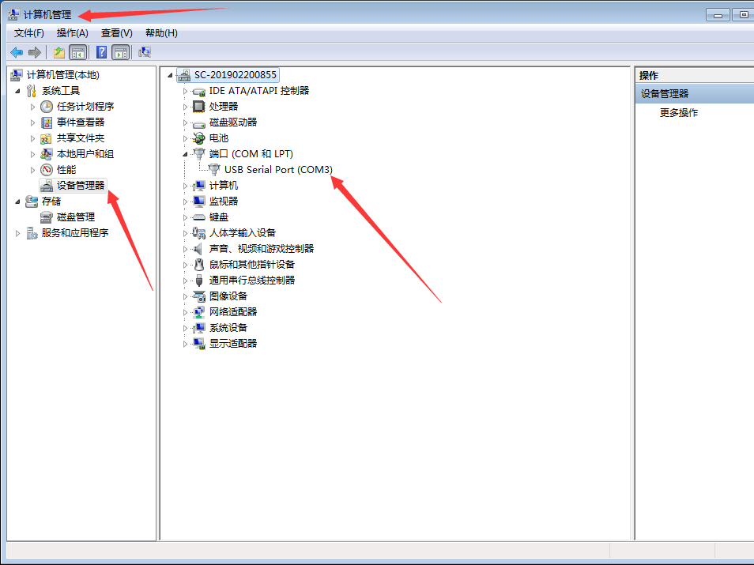
- 打开下载软件
1、选择下载器的串口号，并‘打开串口’。
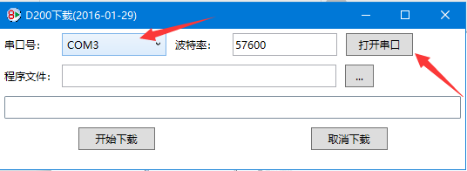
- 选择程序文件并打开
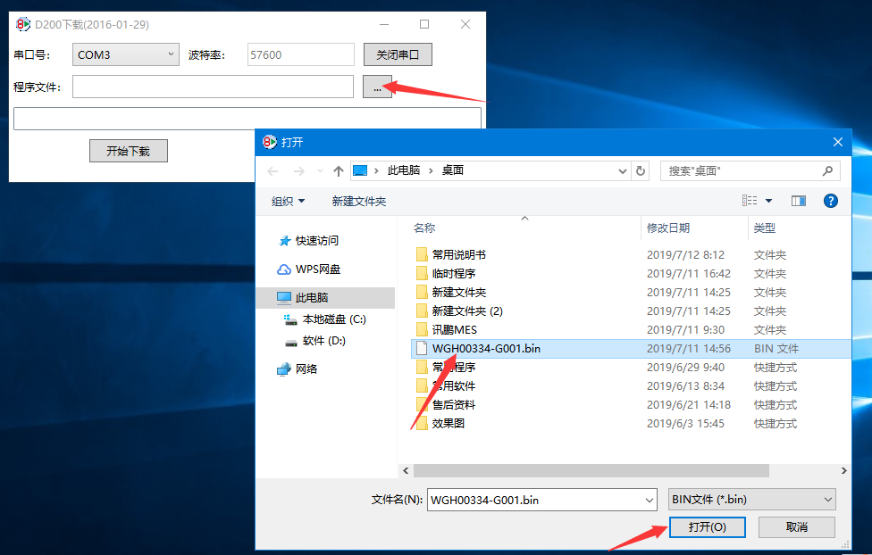
- 点击“开始下载”。
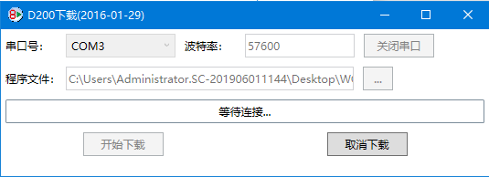
- 通上电源。（此时正式开始下载，会有进度显示）
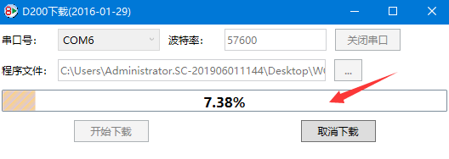
- 下载完成。（进度到100%之后，弹出字库发送成功窗口，表示下载成功）
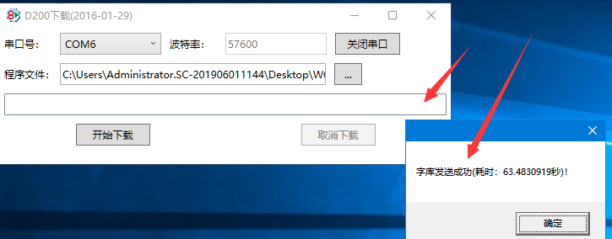
6、如果第4步通上电源还是显示“等待连接”。则软件保持连接，产品断电5秒后重新上电。还是没有进度显示的话，检查硬件问题。

